wampserver，这款软件在安装的过程中就已经把Apache、MySQL、PHP继承好了，而且也做好了相应的配置，除此之外，还加上了SQLitemanager和Phpmyadmin，省去了很多复杂的配置过程，让我们能把更多的时间放在程序开发上。

**安装步骤**

1、安装wampserver的过程很简单，双击安装文件，点击NEXT，如图所示

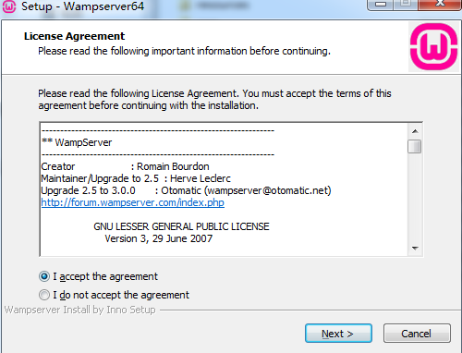

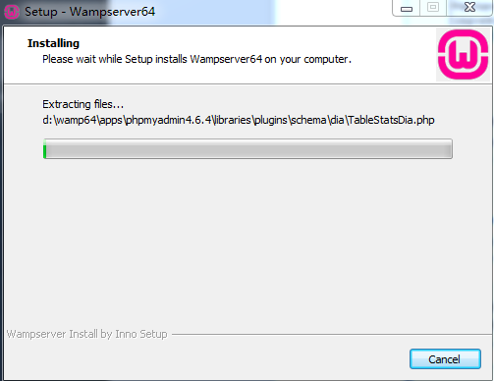

2、选择默认浏览工具：安装过程中会提示要选择默认浏览工具，如上图所示，不过要注意哦，这个浏览工具指的可不是浏览器哦，它指的是windows的浏览器，也就是explorer.exe，默认的就是这个，直接点击“打开”就可以了。

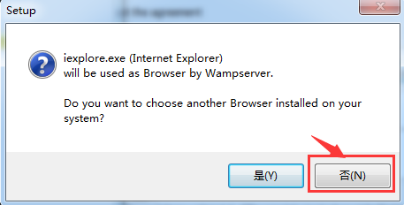

3、最后点击Ok结束安装即可。

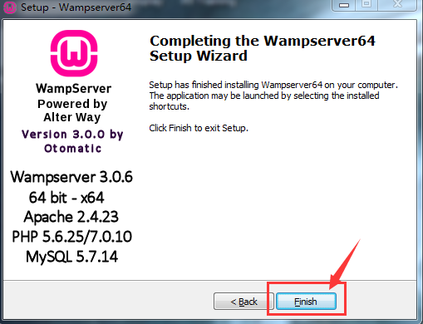

Navicat for MySQL是一套专为MySQL设计的强大数据库管理及开发工具

**安装步骤**

1. 首先下载Navicat 8 for MySQL安装文件，双击安装文件，神秘面纱就此揭开。

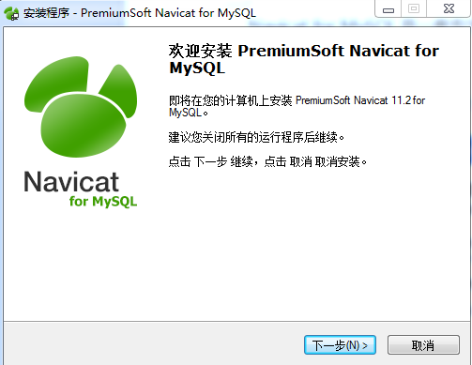

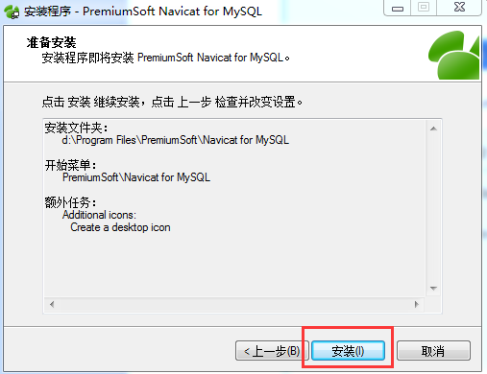



以上即完成了mysql及它的显示工具navicat的安装。安装软件可由以上百度网盘链接下载。



链接: https://pan.baidu.com/s/1eSAFrA6 密码: r8q5